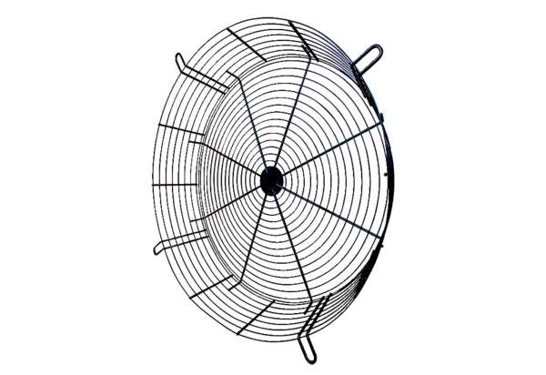Berührungsschutzgitter SGCI 71Verpackungseinheit: 1 StückSortiment: C
Artikelnummer: 0073.0094Hersteller: MAICO

